LRC Med
Das Learning Resources Center (LRC) in der UMG Lehrbibliothek ist ein Raum mit PC-Arbeitsplätzen und ergänzender Technik, damit Du Medien und Dokumente recherchieren, bearbeiten und ausgeben kannst. Dafür stehen zur Verfügung:
- moderne Windows Workstations
- Hochgeschwindigkeits-Internetzugang
- Zugriff auf den GUK-Onlinekatalog und die Datenbankangebote der SUB
- umfangreiche Softwarepakete (u.a. Microsoft Office, Adobe Creative Suite, SPSS)
- studIT-Helpdesk mit täglich 6 Stunden Beratung
- A4-Flachbettscanner
- 3 Drucker und 5 Kopierer
- Notebookarbeitsplätze (Wireless LAN verfügbar)
- Einzellernplätze
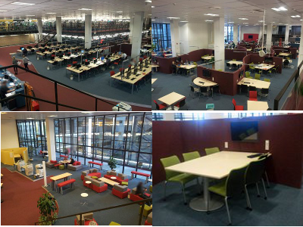

FAQ
Hier ein paar häufig gestellte Fragen:

Wer kann das LRC MED nutzen?
Die computerbasierten Arbeitsplätze des LRC stehen allen Studierenden offen. Die Nutzung des LRC MED (außer Drucken) ist natürlich kostenlos.

Wie kann ich mich an den Rechnern anmelden?
Zur Benutzung benötigen Sie einen Account. Studierende der Georg-August Universität bekommen diesen zusammen mit dem Studienausweis bei der Immatrikulation. Inhaber eines GWDG-Accounts können sich ebenfalls an den Rechnern anmelden. Privatnutzer der SUB können sich mit ihrem Kopier-& Druckkonto anmelden (Domäne UG-Student). Mit all diesen Accounts kann man auch das WLAN (eduroam) in der UMG nutzen.

Wo bekomme ich Hilfe?
studIT ist der IT-Dienstleister für Studierende der Universität Göttingen. Die Beratung von studIT ist am Beratungstresen fast jeden Tag (bis auf Montags) sechs Stunden für Sie da.

Wie kann ich drucken?
Die Drucker des LRC sind automatisch mit den Rechnern verbunden. Sie müssen nur die entsprechende Druckwarteschlange auswählen (z.B. A4 S/W oder Farbe). Sobald sich Studierende an den Rechnern anmelden, sehen sie ihr aktuelles Druckguthaben auf dem Bildschirm. Dieses Druckguthaben kann am studIT Helpdesk mit Zahlung per Studienausweis aufgeladen werden. Druckguthaben der GWDG-Accounts werden über die Institute abgerechnet.

Verfügbare Software
Die Rechner des LRC MED sind Windows-PCs. Auf allen Rechnern ist standardmäßig Microsoft Office installiert.
Weitere Programme (nicht auf allen Rechnern):
- Adobe Creative Suite, enthält Photoshop, InDesign, Illustrator
- Scan Software (Optibook)
- SPSS
- Statistica
- SAS
- R
- Citavi
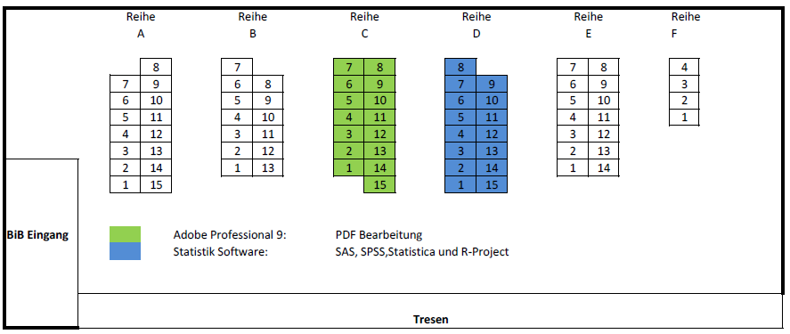
tag> lrc med universitätsmedizin

